附件5

出租汽车企业服务质量信誉考核
等级证书式样

一、证书封面
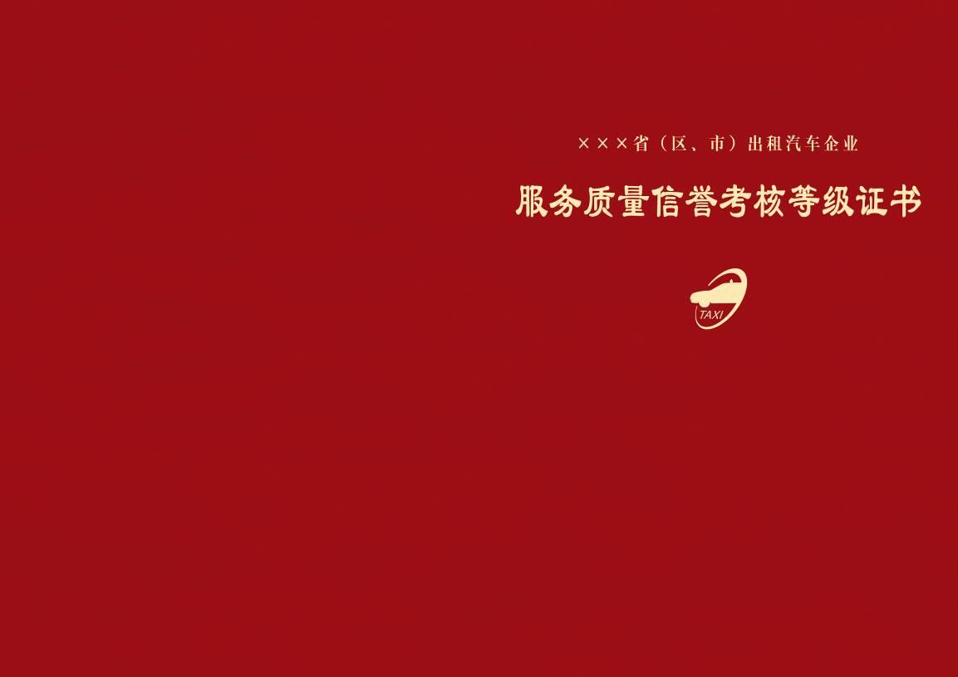
（一）尺寸：大16开，210mm×297mm（合上后尺寸）；
（二）材质：深红色，200g铜版纸；
（三）字体格式：
第一行：汉仪大宋体，20磅字，字高拉长10%，金色，居中。
第二行：汉仪大隶书体，48磅字，字高拉长40%，宽缩为88%，金色，居中。
图标：高27mm×宽25mm，金色，居中。
二、证书内芯
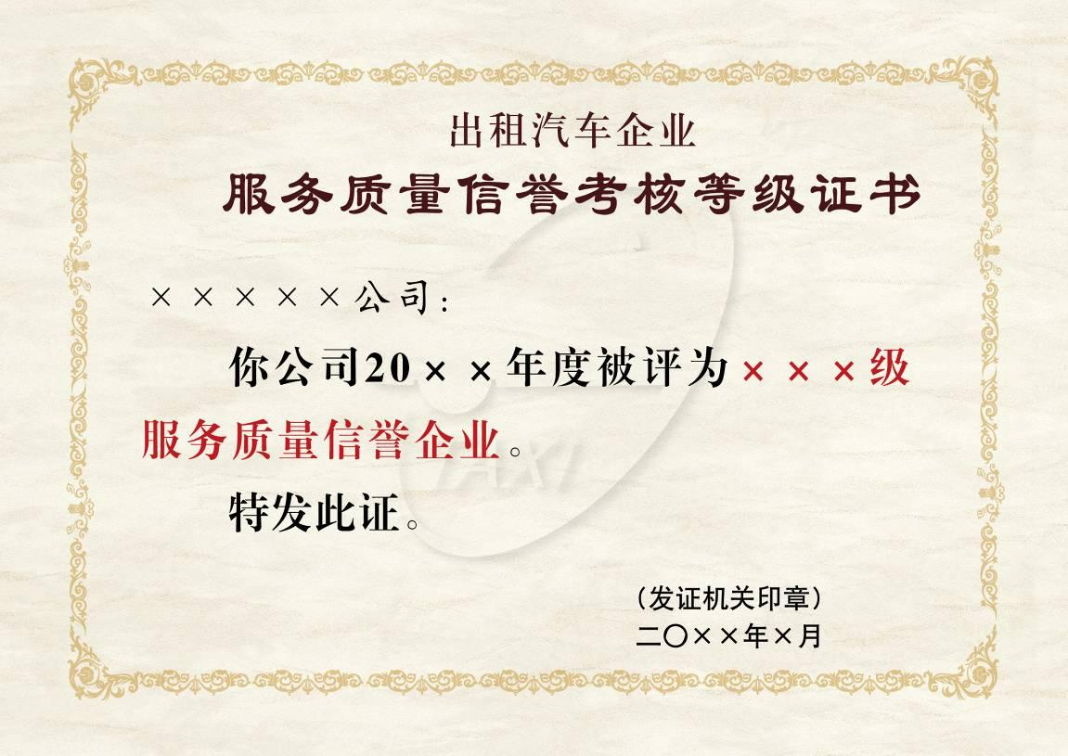
（一）尺寸：405mm×287mm；
（二）材质：白色，200g铜版纸；
（三）字体格式：
第一行：汉仪中宋体，45磅字，棕红色，居中。
第二行：汉仪大隶书体，62.5磅字，高拉长25%，棕红色，居中。
第三行：汉仪楷体，43.6磅字，高拉长5%，黑色，左顶格。
第四、五、六行：方正小标宋体，45磅字，高拉长5%；第四行缩进2格；第五行左顶格；第六行缩进2格；其中“XXX级服务质量信誉企业”为红色，其余字为黑色。
第七行：汉仪中黑体，30磅字，黑色，右下方。
三、标牌
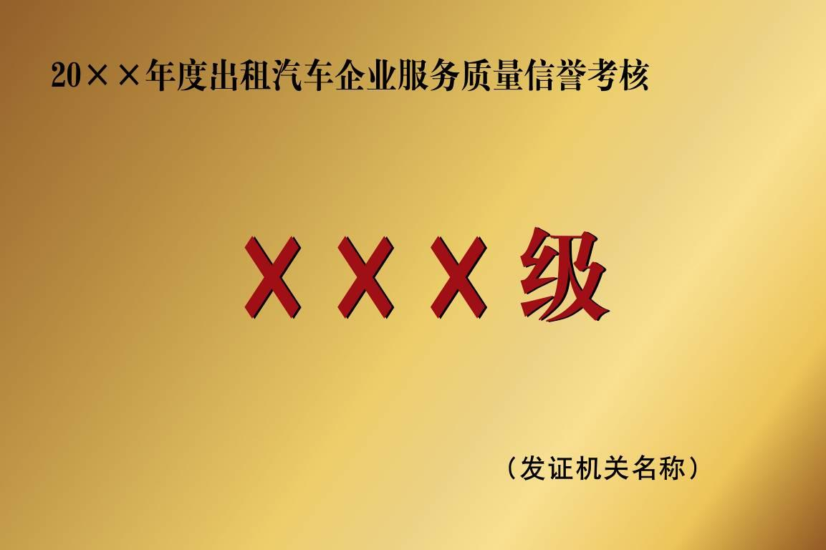
（一）尺寸：40cm×60cm；
（二）材质：金色，铜牌，外加木框边；
（三）字体格式：
第一行：汉仪大宋体，66磅字，高拉长10%，黑色，左顶格；
第二行：字母“XXX”为Arial字体，213磅；“级”字为汉仪大宋体，字宽缩为90%，213磅；红色，居中。
第三行：汉仪中黑体，55磅字，黑色，右下方。

